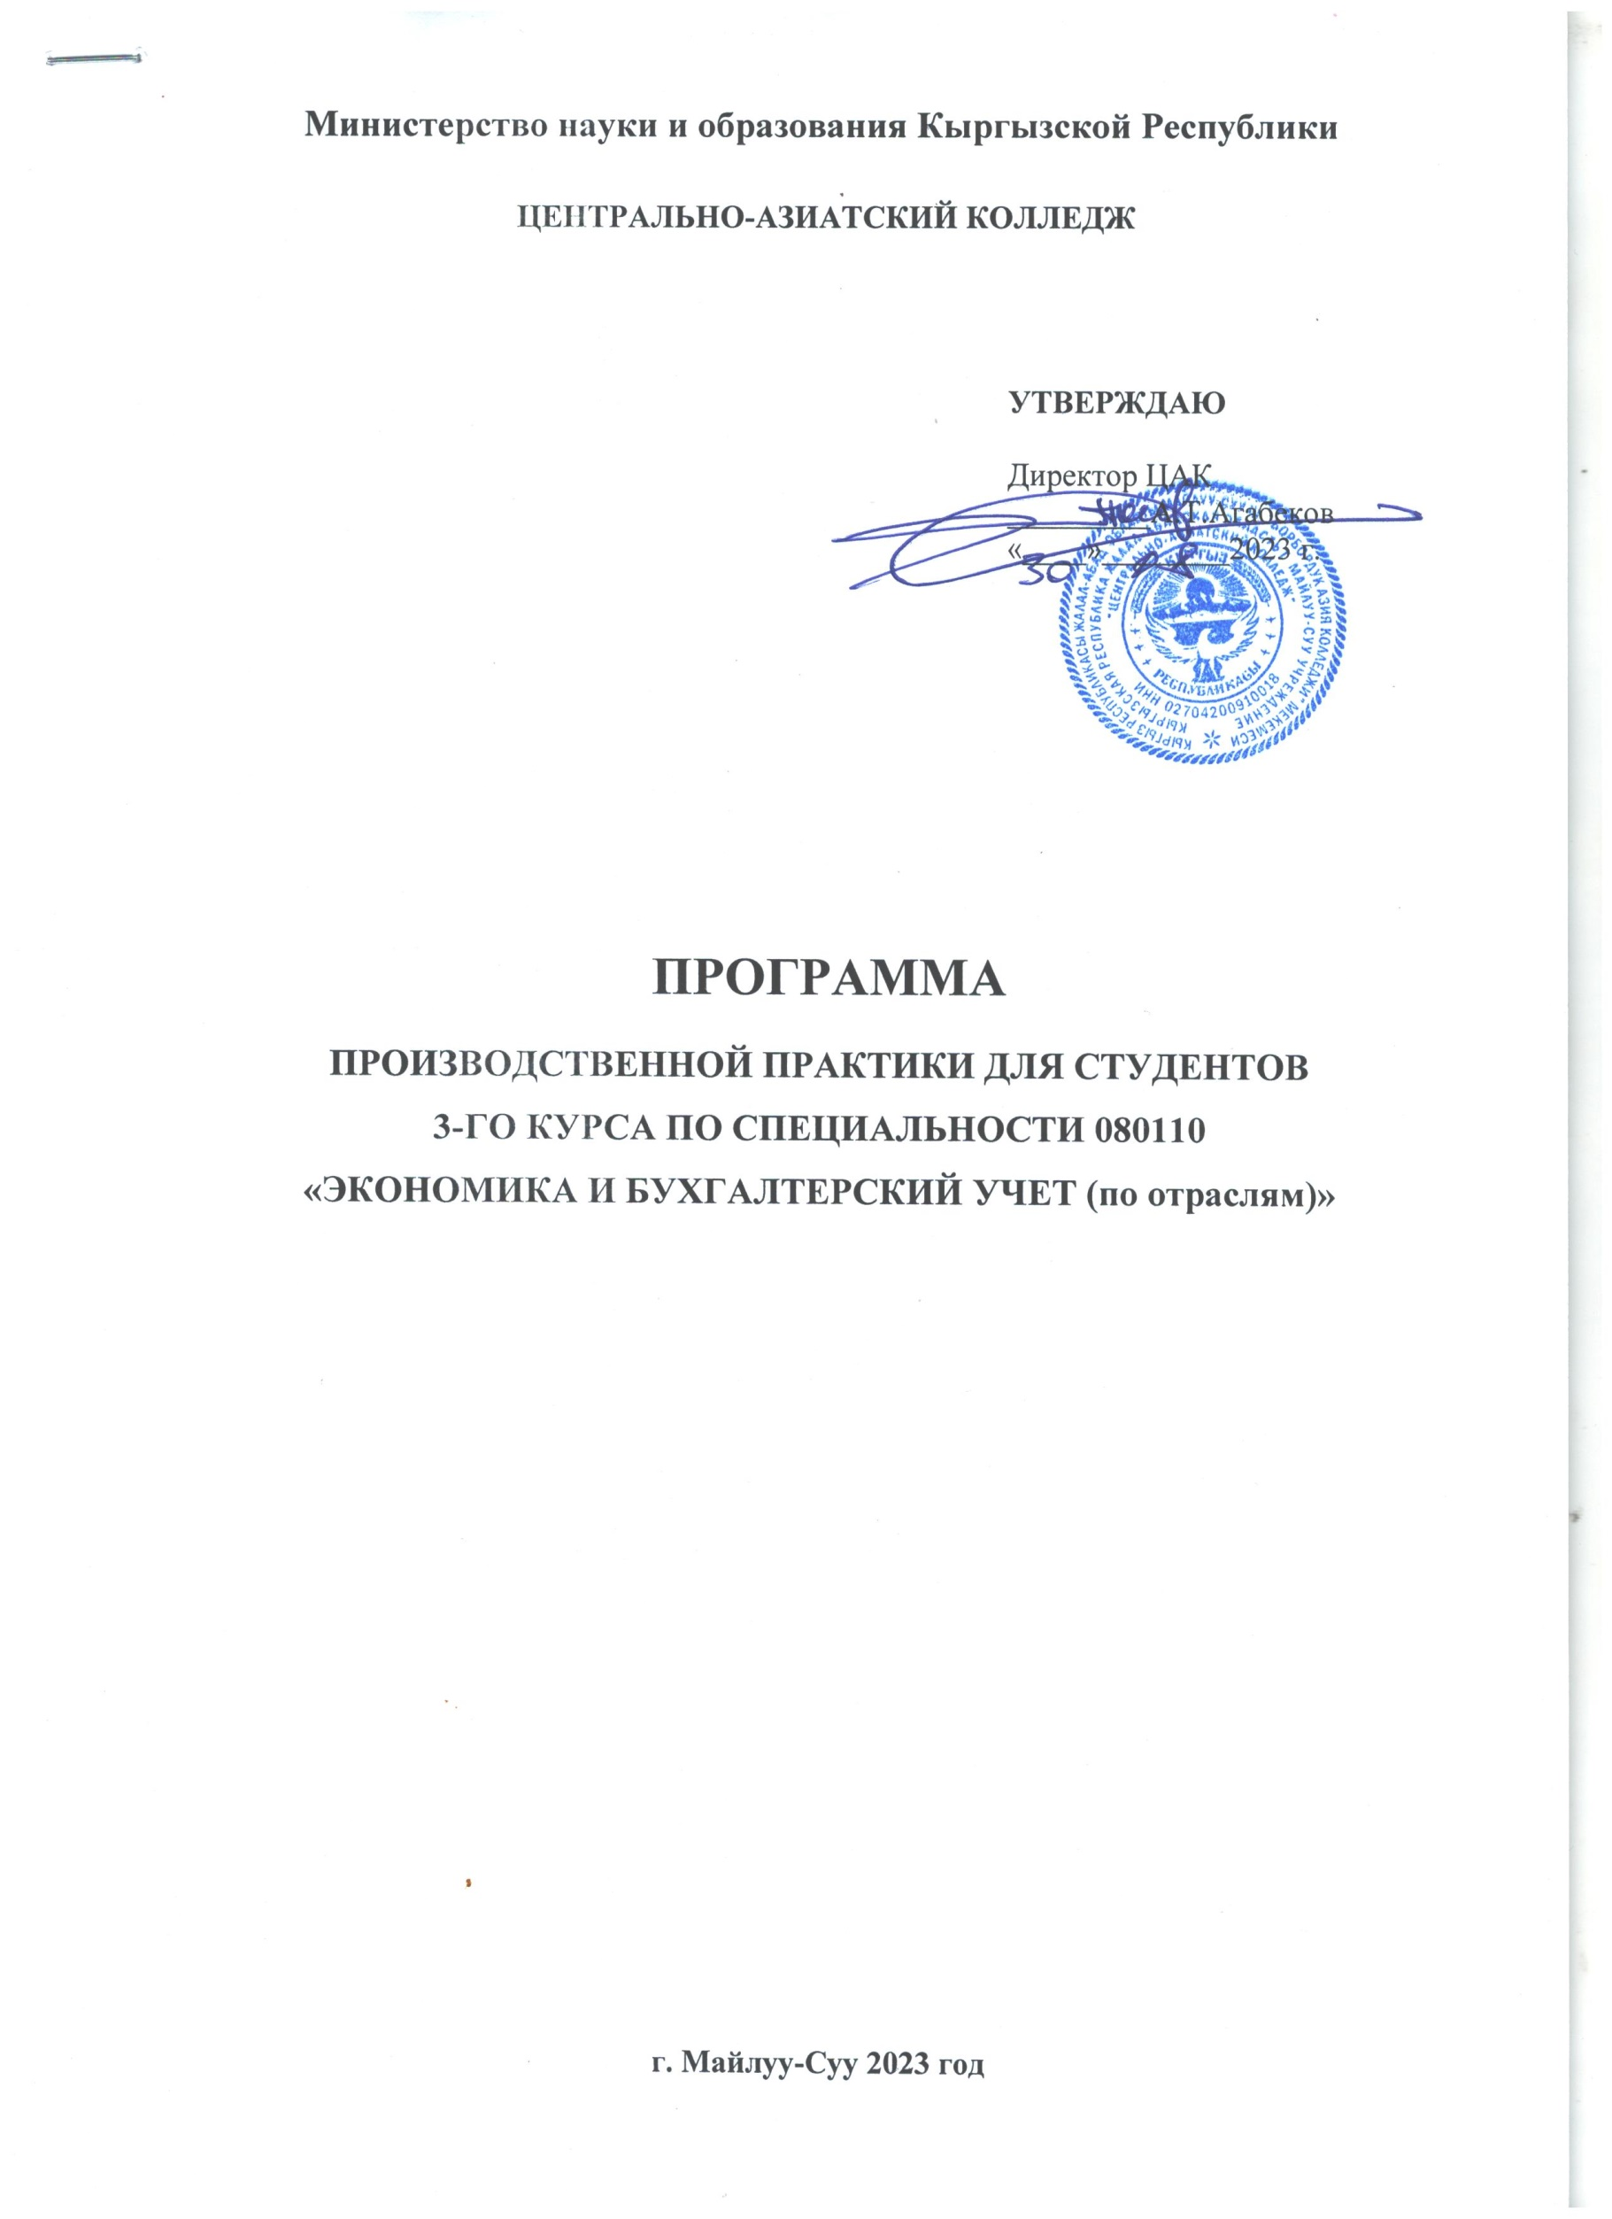
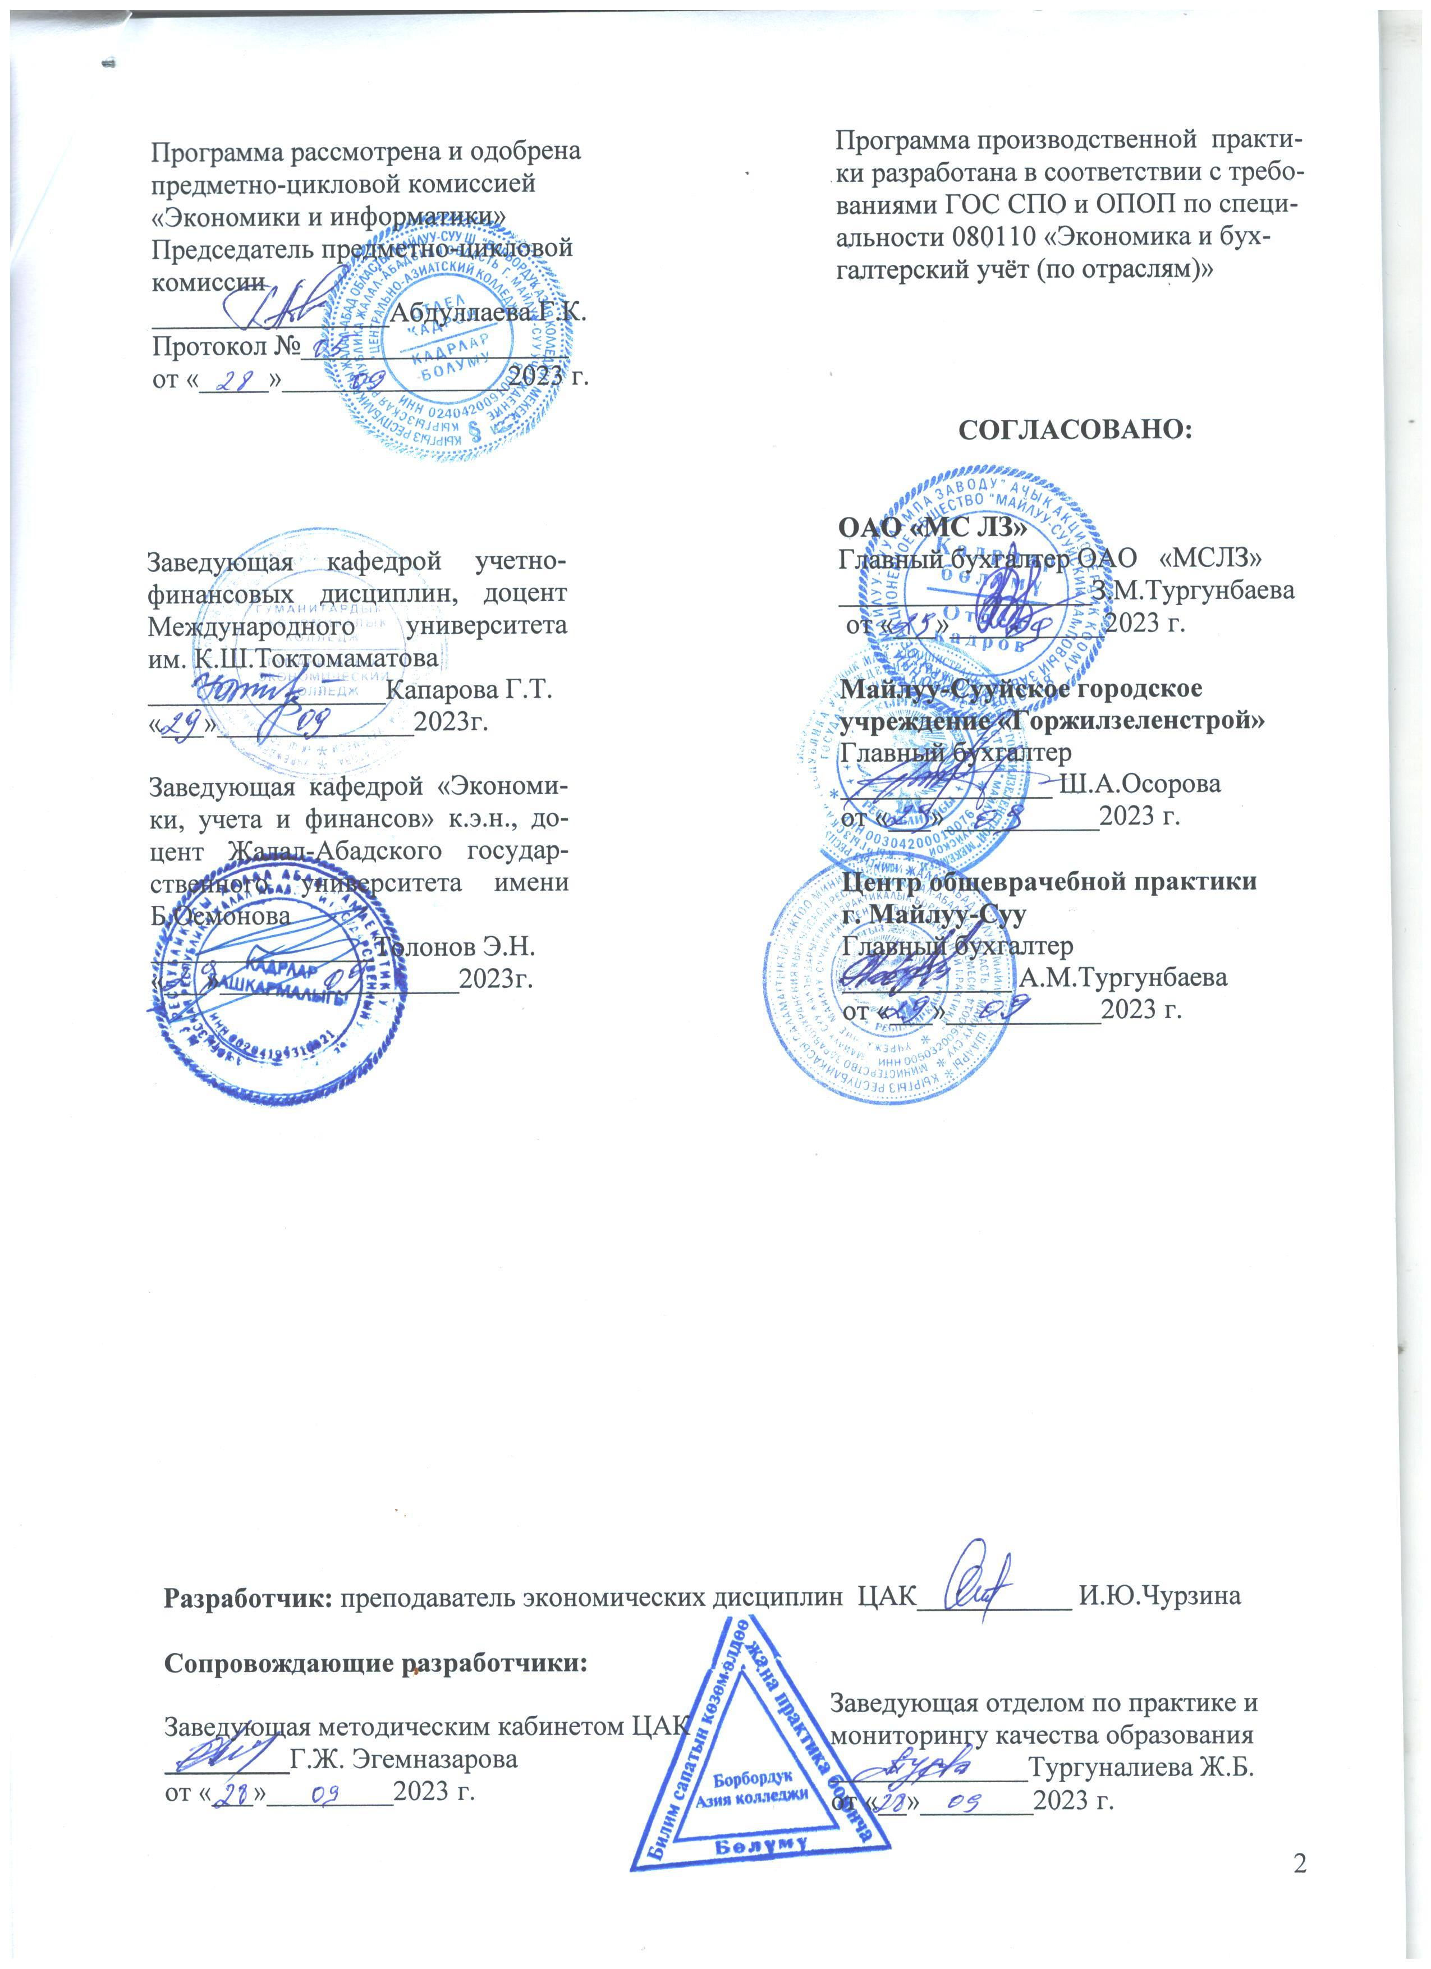

СОДЕРЖАНИЕ

1. ПАСПОРТ РАБОЧЕЙ ПРОГРАММЫ ПО ПРОИЗВОДСТВЕННОЙ ПРАКТИКЕ………..4
1.1. Область применения программы…………………………………………………………….4
1.2. Цели и задачи производственной практики-требования к результатам освоения программы производственной практики…………………………………………………….......4
1.3. Обязанности руководителя практики от организации……………………………………..5
1.4. Обязанности руководителя практики от учебного заведения…………………………...5-6
1.5. Обязанности студента-практиканта………………………………………………………....6
2. РЕЗУЛЬТАТЫ ОСВОЕНИЯ ПРОГРАММЫ ПРОИЗВОДСТВЕННОЙ ПРАКТИКИ…7-8
3. СТРУКТУРА И СОДЕРЖАНИЕ ПРОИЗВОДСТВЕННОЙ ПРАКТИКИ………………9-12
4. УСЛОВИЯ РЕАЛИЗАЦИИ ПРОГРАММЫ ПРОИЗВОДСТВЕННОЙ ПРАКТИКИ…….13
4.1. Требования к минимальному материально-техническому обеспечению………………..13
4.2. Информационное обеспечение обучения……………………………………………....13-14
4.3 Общие требования к организации практики……………………………………………14-15
5. КОНТРОЛЬ И ОЦЕНКА РЕЗУЛЬТАТОВ ОСВОЕНИЯ ПРОИЗВОДСТВЕННОЙ ПРАКТИКИ………………………………………………………………………………………16
5.1. Контроль освоения практики……………………………………………………………16-17
5.2. Критерии оценивания……………………………………………………………………17-19

1. ПАСПОРТ РАБОЧЕЙ ПРОГРАММЫ ПО ПРОИЗВОДСТВЕННОЙ
ПРАКТИКЕ

1.1. Область применения программы

Программа производственной практики является частью программы подготовки специалистов среднего звена.
При разработке программы Производственной практики в основу положены:
1. ГОС СПО по специальности 080110 «Экономика и бухгалтерский учёт (по отраслям)», утвержденый приказом МОиН КР №863/1 от 10.05.2022г.
2. Учебный план по специальности 080110 «Экономика и бухгалтерский учёт (по отраслям)», утвержденый приказом Центрально-Азиатского колледжа №27 от 07.09.2023г.
3. ОПОП Центрально-Азиатского колледжа по специальности 080110 «Экономика и бухгалтерский учёт (по отраслям)». Протокол №1 от 28.08.2023 г.
4. Положение Правительства КР №470 от 4 июля 2012 года «О производственной (профессиональной) практике студентов образовательных организаций среднего профессионального образования КР».
Программа производственной практики направлена на углубление у студентов первоначального профессионального опыта, развитие общих и профессиональных компетенций, проверку его готовности к самостоятельной трудовой деятельности в организациях различных организационно правовых форм.

1.2. Цели и задачи производственной практики-требования к результатам освоения программы производственной практики

Целью прохождения производственной практики являются:
- формирование и развитие у студентов профессионального мастерства на основе изучения опыта работы производственных и иных организаций и предприятий, привитие им навыков самостоятельной работы в условиях реально функционирующего производства;
- закрепление и совершенствование приобретённых в процессе обучения профессиональных умений обучающихся по изучаемой специальности, развитие общих и профессиональных компетенций, освоение современных производственных процессов, адаптация обучающихся к конкретным условиям деятельности организаций различных организационно-правовых форм.
Задачами практики являются:
- закрепление и углубление знаний, полученных студентами в процессе теоретического обучения;
- приобретение необходимых умений, навыков и опыта практической работы по специальности;
- воспитание чувства ответственности за порученное дело, развитие организаторских способностей, инициативы, воли, настойчивости при выполнении обязанностей;
Основными принципами проведения практики студентов являются интеграция теоретической и профессиональной-практической учебной деятельности студентов комплексное освоение студентами всех видов профессиональной деятельности, формирование общих и профессиональных компетенций, а также приобретение студентами необходимых умений и опыта практической работы по специальности; освоение современных производственных процессов, адаптация обучающихся к конкретным условиям деятельности организаций различных организационно-правовых форм.

1.3. Обязанности руководителя практики от организации

Основными обязанностями руководителя производственной практики, назначенного от организации (предприятия, учреждения) являются следующие:
- ознакомление практикантов с действующими правилами внутреннего распорядка, техники безопасности, охраны труда, противопожарной безопасности;
- обеспечить качество прохождения практики студентами в строгом соответствии с утверждённой программой;
- контролировать выполнение программы производственной практики, соблюдение календарного плана её прохождения и выполнение студентами индивидуальных заданий, поручений;
- сформировать комиссию по приёму (защите) отчётов по производственной практике и организовать её работу;
- отстранять студентов от прохождения производственной практики при нарушении ими трудовой дисциплины;
- обеспечить практиканта необходимым нормативным и справочным материалом для оформления отчёта.

1.4. Обязанности руководителя практики от учебного заведения.

Основными обязанностями руководителя производственной практики, назначенного от учебного заведения являются следующие:
- устанавливать связь с руководителем практики от организации и совместно с ним способствовать качественному прохождению практики и своевременному оформлению отчёта;
- принимает участие в распределении студентов по рабочим местам или перемещении их по видам работ;
- осуществляет контроль за правильностью использования студентов в период практики;
- оказывает методическую помощь студентам при выполнении ими индивидуальных заданий, поручений;
- оценивает результаты выполнения практикантами программы практики.

1.5. Обязанности студента-практиканта

Основными обязанностями студента, проходящего производственную практику, являются следующие:
- строго руководствоваться и выполнять предписания программы практики;
- подчиняться действующим в организации правилам внутреннего трудового распорядка;
- своевременно и качественно выполнять все поручения руководителя практики от организации;
- систематически вести дневник практики и своевременно составить отчёт о прохождении практики.

2. РЕЗУЛЬТАТЫ ОСВОЕНИЯ ПРОГРАММЫ ПРОИЗВОДСТВЕННОЙ ПРАКТИКИ

Результатом освоения программы производственной практики является освоение студентами общих и профессиональных компетенций:
а) общими:
ОК1 уметь организовывать собственную деятельность, выбирать методы и способы выполнения профессиональных задач, оценивать их эффективность и качество;
ОК2 решать проблемы, принимать решения в стандартных и нестандартных ситуациях, проявлять инициативу и ответственность;
ОК3 осуществлять поиск, интерпретацию и использование информации, необходимой для эффективного выполнения профессиональных задач, профессионального и личностного развития;
ОК4 использовать информационно – коммуникационные технологии в профессиональной деятельности;
ОК5 уметь работать в команде, эффективно общаться с коллегами, руководством, клиентами; ОК6 брать ответственность за работу членов команды (подчиненных), и их обучение на рабочем месте, за результат выполнения заданий;
ОК7 управлять собственным личностным и профессиональным развитием, адаптироваться к изменениям условий труда и технологии в профессиональной деятельности;
ОК8 быть готовым к организационно – управленческой работе с малыми коллективами;
ОК9 социально взаимодействовать на основе принятых в обществе моральных и правовых норм, проявлять уважение к людям, толерантность к другой культуре, готовность поддерживать партнерские отношения, готовность к диалогу на основе ценностей гражданского демократического общества;
ОК10 уметь использовать основы экономических знаний в различных сферах деятельности;
б) профессиональными компетенциями, соответствующими основным видам профессиональной деятельности:
1.Организация бухгалтерского учета
ПК 1.1 способен вести бухгалтерский учет (в том числе с использованием информационных технологий), выполнять оценку активов, обязательств и капитала, составлять бухгалтерские проводки;
ПК 1.2 умеет оформлять и обрабатывать первичные документы и учетные регистры в соответствии с МСФО, Законами Кыргызской Республики и иными нормативными актами;
ПК 1.3 знать и применять нормативно-правовые документы Кыргызской Республики в области бухгалтерского учета;
ПК 1.4 способен вести учет затрат на производство и калькулирования себестоимости продукции, определять себестоимость произведенной и реализованной продукции, оценивать эффективность использования затрат;
ПК 1.5 умеет составлять основной и гибкий бюджеты предприятия, выполнять C-V-P анализ;
2.Организация учета расчетов с бюджетом и внебюджетными фондами
ПК 2.6 умеет вести налоговый учет, определять налоговую базу для исчисления суммы налоговых обязательств организации;
ПК 2.7 способен формировать бухгалтерские проводки по начислению обязательств и перечислению налогов и страховых взносов в бюджет и внебюджетные фонды;
ПК 2.8 владеет навыками оформления и контроля платежных документов по расчетам с бюджетом и внебюджетными фондами;
3. Составление и использование бухгалтерской отчетности
ПК 3.9 отражать нарастающим итогом на счетах бухгалтерского учета имущественное и финансовое положение организации, определять результаты хозяйственной деятельности за отчетный период;
ПК 3.10 умеет составлять формы бухгалтерской отчетности в установленные законодательством сроки;
ПК 3.11 способен составлять (отчеты) и налоговые декларации по налогам и сборам в бюджет, отчеты по страховым взносам в государственные внебюджетные фонды, а также формы статистической отчетности в установленные законодательством сроки;
ПК 3.12 способен анализировать финансово-хозяйственную деятельность организации.

3. СТРУКТУРА И СОДЕРЖАНИЕ ПРОИЗВОДСТВЕННОЙ ПРАКТИКИ

№п/п | Наименование ПМ | Тема | Что необходимо знать | Что нужно выполнить самостоятельно | Что приложить к отчёту
1. | ПОБУА, УУ | Изучение организационной структуры управления | Изучить Устав предприятия, ознакомится с продукцией, выпускаемой предприятием, технологией её производства, организационным построением производства предприятия, назначением и местом каждого цеха в производственном процессе и их взаимосвязью с системой материально-технического снабжения и взаимосвязи с покупателями продукции. | Под руководством руководителя практики пройти экскурсию по цехам, складам, отделам предприятия, описать в отчёте. | Копия организационной структуры предприятия. Устава предприятия.
2. | ПОБУА, ОБУ, УУ | Общее ознакомление с организацией бухгалтерского учёта в организации. | Ознакомится с формой ведения бухгалтерского учёта в организации, степенью использования компьютера и программы, рабочим планом счетов, наличием графика документооборота, структурой учётного аппарата и должностными обязанностями каждого работника бухгалтерии, основными элементами учётной политики | .Описать в отчёте и приложить необходимые материалы: учётную политику, график документооборота, структуру учётного аппарата, должностные обязанности | График документооборота, структуру учётного аппарата, должностные обязанности, рабочий план счетов, Учётную политику организации.
3. | ПОБУА, ОБУ | Учёт кассовых операций. | Знать: Порядок ведения кассовых операций.(Утв.Постановлением Правительства КР от 12.06.18г. №281) Уметь: составлять и обрабатывать документы по отражению движения денежных средств в кассе. | Оформить первичные документы по кассе, вести кассовую книгу, обрабатывать отчёт кассира, составить бухгалтерские проводки, отразить кассовые операции в учётных регистрах. | Выписать приходные и расходные кассовые ордера, зарегистрировать их. Составить отчёт кассира. Заполнить журнал-ордер №1, ведомость №1.
4. | ОБУ, ПОБУА | Учёт операций на расчётном и валютном счёте | Уметь составлять и обрабатывать документы по движению денежных средств на расчётном и валютном счёте. | Оформление документов по расчётному и валютному счетам в банке, регистрация их в учётных регистрах. Работа с банковской выпиской. Выверка выписки банка с расчётного и валютного счёта. Составить бухгалтерские проводки. | Оформить чек, объявление на взнос наличными, платёжное поручение. Получить и обработать выписки банка. Заполнить журнал-ордер №2, ведомость №2
5. | ПОБУА | Учёт счетов к получению. Учёт прочей дебиторской задолженности. | Уметь составлять счета на оплату, счета-фактуры по НДС по операциям, связанным с реализацией товаров, работ, услуг. Регистрировать эти документы в учётных регистрах. | Оформить первичные документы по учёту реализации продукции, товаров, работ, услуг. Зарегистрировать эти документы в учётных регистрах. Составить бухгалтерские проводки. | Оформить счёт на оплату, счёт-фактуру. Зарегистрировать выписанную счёт-фактуру в Книге поставок и в журнале-ордере №6
6. | ПОБУА, ОБУ | Учёт командировочных расходов. | Уметь составлять и обрабатывать документы по расчётам с подотчётными лицами | Оформить авансовые отчёты, отразить в учётных регистрах информацию авансовых отчётов. Составить бухгалтерские проводки. | Командировочные удостоверения. Оформленные авансовые отчёты по хозяйственным операциям. Заполнить журнал-ордер №7.
7. | ПОБУА, ОБУ | Учёт товарно-материальных запасов. | Уметь выписывать документы по учёту поступления и расходования материалов, уметь вести и проверять записи в карточках складского учёта материалов, производить записи по расчётам в журнале-ордере №№6, 10, 10/1 по движению материалов в бухгалтерии, ведомости №10. Заполнить инвентаризационную опись. | Ознакомится с номенклатурой и ассортиментом запасов, потребляемых предприятием. Заполнить первичные документы по поступлению, движению, использованию и выбытию ТМЗ.Оформить документы по поступлению и реализации готовой продукции. Составить бухгалтерские проводки по учёту ТМЗ. | Оформить первичные документы по учёту ТМЗ. Выписать доверенность, оформить документы на поступление и выбытие ТМЗ (накладная, накладная на отпуск, накладная на внутреннее перемещение, лимитно-заборную карту, требование) Проверить и вести записи в карточке складского учёта материалов, сальдовую ведомость. Оценить запасы сырья, запасы готовой продукции.
8. | ПОБУА, ОБУ | Учёт основных средств и нематериальных активов | Знать: состав и классификацию ОС и НМА. Уметь производить оценку поступивших ОС и НМА, начислять амортизацию, отражать на счетах бухгалтерского учёта операции с основными средствами и нематериальными активами, вести записи в регистрах аналитического и синтетического учёта, журнале-ордере №13 | Ознакомится с составом основных средств и нематериальных активов, ознакомится с их оценкой. Ознакомится с аналитическим учётом основных средств и нематериальных активов. Начислить амортизацию (за месяц) по основным средствам и нематериальным активам, в том числе-налоговую амортизацию. Составить бухгалтерские проводки по учёту основных средств и нематериальных активов. | Составить первичные документы по движению ОС, Акт на выбытие ОС, инвентарные карточки учёта ОС). Приложить расчёт амортизации ОС и НМА. Составить бухгалтерские проводки по поступлению, ремонту ОС, начислению амортизации по ОС и НМА, их выбытию. Сделать записи в журнале-ордере №13.
9. | Управленческий учёт | Учёт затрат и калькулирование себестоимости продукции, работ, услуг. Классификация затрат на предприятии, их учёт | Уметь классифицировать затраты для целей планирования, определения себестоимости. Вести записи по учёту и калькулированию собственного производства продукции. Определять себестоимость произведённой и реализованной продукции. | Вести учёт прямых затрат (основные материалы и основной труд)  Классифицировать затраты предприятия, включаемые в себестоимость продукции данного предприятия, Выполнить их документальное оформление. Выполнить учёт и распределение производственных накладных расходов. | Заполнить документы по учёту использования основных материалов и основного труда на производство продукции, работ, услуг: накладная на отпуск материалов, лимитно-заборная карта, наряд на работу и др. Составить ведомость распределения затрат по видам продукции, работ, услуг.
10 | Управленческий учёт | Калькулирование себестоимости | Методы учёта затрат и калькулирования себестоимости продукции. | Выполнить расчёт себестоимости производимой продукции, работ, услуг | Калькуляция на продукцию, работу или услугу. Составьте калькуляционную карточку.
11 | Управленческий учёт | Отчёт о производственной себестоимости, себестоимости реализованной продукции | Калькулирование с полным распределением затрат, по переменным затратам. | Составить отчёт о произведённой и реализованной продукции. | Отчёт о себестоимости произведённой продукции.  Отчёт о себестоимости реализованной продукции.

П.1 и п.2 для всех студентов. п.3 по п.8-для студентов, проходящих практику в центральной бухгалтерии
п 9,10,11-для студентов, проходящих практику в экономической службе.

4. УСЛОВИЯ РЕАЛИЗАЦИИ ПРОГРАММЫ ПРОИЗВОДСТВЕННОЙ ПРАКТИКИ
4.1. Требования к минимальному материально-техническому обеспечению.

Реализация программы производственной практики предполагает проведение производственной практики в государственных, коммерческих организациях на основе прямых договоров, заключённых между колледжем и предприятием, куда направляются студенты.

4.2. Информационное обеспечение обучения.
Перечень рекомендуемых учебных изданий, Интернет-ресурсов, дополнительной литературы.
Нормативная документация:
1. Закон КР «О бухгалтерском учёте» от 29.04.2002г.№76 (с изменениями и дополнениями по состоянию на 14.02.2022 г.).
2. Налоговый Кодекс КР от 18.01.2022г. №3 (с изменениями и дополнениями по состоянию на 09.06.2023 г.).
3. Гражданский Кодекс КР от 08.03.1996г. (с изменениями в редакции Закона от 11.04.2023г. №86).
4. Международные стандарты финансовой отчётности.-ГКСФОА,Бишкек,2001г.
5. Бухгалтерский финансовый учёт, учебник, под редакцией Исраилова М.И., Бишкек, КРСУ,2015г.
6. Финансовый учёт, курс лекций, Ногойбаева Э.К.Бишкек.2010г.
7. Финансовый учёт-1,уч.пособие. Палата бухгалтеров и аудиторов КР. Бишкек,2002г
8. Принципы бухгалтерского учёта. Нидлз Б., Андерсон Х., Колдуэлл Д.-М: «Финансы и статистика»,2004г.
9. Бухгалтерский финансовый учёт. Под ред. И.М. Дмитриевой.М: Юрайт,2016г.
10. МСФО: практика применения И.В. Аверчев.М: ЭКСМО,2008г.
11.Богаченко , В.М. Бухгалтерский учет: учебник для студ.учреждений сред.проф.образования/В.М.Богаченко,Н.А.Кириллова-18-е изд.перераб. и доп.-Ростов н/Д: Феникс, 2014г.
12. Гомола, А. И. Бухгалтерский учет: учебник для студ,учреждений сред,проф ,образования/А.И.Гомола,В.Е.Кириллов.–11-е изд., стер,М,:Издательский центр «Академия», 2014г.
13.Иванова, Н.В.Бухгалтерский учет: учебное пособие для студ.учреждений сред. проф. образования / Н.В. Иванова. 7-е изд., стер, – М.: Издательский центр «Академия», 2012г.
14. Гомола, А. И. Теория бухгалтерского учета: учебник для студ,учреждений сред,проф ,образования/А.И.Гомола,В.Е.Кириллов.–6-е изд.,стер,М,:Издательский центр «Академия», 2013г.
15.Шестакова ,В.Е. Бухгалтерский учет как научиться составлять проводки? Шестакова ,.Е.В./ Ростов н/Д: Феникс, 2014г.

Дополнительные источники:
1. Кондраков, Н.П. Бухгалтерский учет : учебник под редакцией / Н.П. Кондраков. - 3-е изд., перераб. и доп. - М.: ИНФРА-М, 2010г.
2.Белова, Н.Г. Бухгалтерский учет в сельском хозяйстве: учебник / под редакцией Н.Г. Белова, Л.И. Хоружий. - М.: Эксмо, 2010г.
3.Пошерстник, Н.В. Самоучитель по бухгалтерскому учету: учебное пособие. - 2-е изд., перераб. и доп. - М. : Проспект,КНОРУС,2011г.
Интернет-ресурсы:

www.oba.kg- Общественное объединение бухгалтеров и аудиторов Кыргызстана
www.minfin.kg- Министерство финансов КР.
www.sti.gov.kg- Государственная налоговая служба КР.
www.fsa.kg –Государственная служба регулирования и надзора за финансовым рынком при Правительстве КР.
www.nbkr.kg – Национальный банк Кыргызской Республики.
www.toktom.kg- Информационно-правовой портал.
Официальный сайт организации, где студент проходит практику.

4.3 Общие требования к организации практики.

Производственная практика проводится после освоения учебной практики. Организацию и руководство производственной практикой осуществляют руководители практик от образовательного учреждения и от организаций (предприятий).
Студенты, в период прохождения производственной практики в организации (на предприятии):
- полностью выполняют задания, предусмотренные программой практики;
- соблюдают действующие в организациях (на предприятии) правила внутреннего трудового распорядка;
- строго соблюдают требования охраны труда и пожарной безопасности.
Аттестация по итогам производственной практики проводится на основании результатов, подтверждаемых отчётами и дневниками практики студентов, а также отзывами руководителей практики обучающихся.
Студенты, не выполнившие программу производственной практики, либо получившие отрицательную оценку на защите отчёта по практике после её прохождения, направляются повторно для прохождения практики во время каникул или после занятий, по согласованию с предприятием (организацией).
Результаты прохождения производственной практики учитываются при проведении Государственной (итоговой) аттестации.

5. КОНТРОЛЬ И ОЦЕНКА РЕЗУЛЬТАТОВ ОСВОЕНИЯ ПРОИЗВОДСТВЕННОЙ ПРАКТИКИ
5.1. Контроль освоения практики
Результаты прохождения Производственной практики отражаются студентом в его отчёте. Отчёт по производственной практике должен включать все разделы содержания практики. Текст располагается через полтора интервала на странице формата А4, гарнитура TimesNewRoman, кегль 14 пт, красная строка 1,5 см, выравнивание абзаца по ширине. Заголовки оформляются заглавными буквами и выделяются жирным шрифтом. Объем отчета - не менее 15 страниц. При оформлении текста отчета на листах необходимо оставлять поля следующих размеров:
- поле слева - не менее 30 мм,
- поле справа - не менее 10 мм,
- верхнее - не менее 20 мм,
- нижнее - не менее 20 мм.
Страницы отчета должны быть пронумерованы сквозной нумерацией, кроме титульного листа. Содержание сформировано с указанием страниц. Номера страниц располагаются внизу листа справа.
Оформление рисунков, таблиц и схем в отчете по производственной практике выполняется следующим образом:
Таблицы, схемы и иллюстрации помещаются в тексте сразу же после первого упоминания (например «Схема процесса представлена на рисунке 1», «Данные о численности сотрудников приведены в таблице 5» и т.д.). Если размер объекта не позволяет разместить его на той же странице, допустим перенос на следующую страницу. В таком случае свободное пространство не оставляется, а заполняется текстом. Все рисунки, схемы и таблицы нумеруются (даже если их всего по одной штуке в отчете, так и пишется – «Рисунок 1», «Схема 1», «Таблица 1»). Для таблиц, схем и иллюстраций нумерация ведется отдельно. После самого рисунка посередине строки размещается подпись: «Рисунок 1 – Название первого рисунка». Название должно отражать то, что изображено.
Так же к отчету по прохождению производственной практики в обязательном порядке прилагается компьютерная презентация, созданная с помощью приложения PowerPoint, объёмом не менее 10 слайдом на компакт-диске.
Отчёт должен содержать:
- Титульный лист, который должен содержать наименование организации, место практики, период прохождения, ФИО студента, группу (выдается учебным заведением при отправке на практику).
- Дневник практики (выдается учебным заведением при отправке на практику).
- Отчёт производственной практики (Отчет оформляется по результатам прохождения практики, в обязательном порядке должен содержать все пункт, вышеуказанного Тематического плана).
- Характеристика-заключение руководителя практики от организации с рекомендуемой оценкой (пишется на предпоследней странице дневника и заверяется печатью канцелярии, общего отдела).
- Приложения:
- бланковые документы;
- копии протоколов;
- копии актов;
- копии постановлений;
- копии заявлений, объяснительных, жалоб и др.;
- и др.
Вышеуказанные документы, подшиваемые в отчет в качестве приложения, используются исключительно по разрешению руководителя практики.
Результаты прохождения практики отражаются студентом в его отчёте. По итогам работы в период практики студенту выставляется оценка, которая утверждается руководителем предприятия и скрепляется печатью предприятия. К защите допускаются студенты, получившие положительную оценку у руководителя практики от организации.
На защиту представляется отчёт о прохождении производственной практики, дневник практиканта и утверждённый отзыв о работе студента.
Оценивают результаты практики на основании изучения отчётных документов, отзыва о его работе, доклада и ответов на вопросы в ходе защиты отчёта и выставляет итоговую оценку.
5.2. Критерии оценивания

Характеристика ответа | Баллы в БРС | Оценка
Дан полный, развернутый ответ на поставленный вопрос, показана совокупность осознанных знаний об объекте, проявляющаяся в свободном оперировании понятиями, умении выделить существенные и несущественные его признаки, причинно-следственные связи. Знание об объекте демонстрируется на фоне понимания его в системе данной науки и междисциплинарных связей. Ответ формулируется в терминах науки, изложен литературным языком, логичен, доказателен, демонстрирует авторскую позицию студента. | 95–100 | 5
Дан полный, развернутый ответ на поставленный вопрос, показана совокупность осознанных знаний об объекте, доказательно раскрыты основные положения темы; в ответе прослеживается четкая структура, логическая последовательность, отражающая сущность раскрываемых понятий, теорий, явлений. Знание об объекте демонстрируется на фоне понимания его в системе данной науки и междисциплинарных связей. Ответ изложен литературным языком в терминах науки. Могут быть допущены недочеты в определении понятий, исправленные студентом самостоятельно в процессе ответа. | 90–94 | 5
Дан полный, развернутый ответ на поставленный вопрос, доказательно раскрыты основные положения темы; в ответе прослеживается четкая структура, логическая последовательность, отражающая сущность раскрываемых понятий, теорий, явлений. Ответ изложен литературным языком в терминах науки. В ответе допущены недочеты, исправленные студентом с помощью преподавателя. | 85–89 | 5
Дан полный, развернутый ответ на поставленный вопрос, показано умение выделить существенные и несущественные признаки, причинно-следственные связи. Ответ четко структурирован, логичен, изложен литературным языком в терминах науки. Могут быть допущены недочеты или незначительные ошибки, исправленные студентом с помощью преподавателя. | 80–84 | 4
Дан полный, развернутый ответ на поставленный вопрос, показано умение выделить существенные и несущественные признаки, причинно-следственные связи. Ответ четко структурирован, логичен, изложен в терминах науки. Однако допущены незначительные ошибки или недочеты, исправленные студентом с помощью «наводящих» вопросов преподавателя. | 75–79 |  | 4
Дан полный, но недостаточно последовательный ответ на поставленный вопрос, но при этом показано умение выделить существенные и несущественные признаки и причинно-следственные связи. Ответ логичен и изложен в терминах науки. Могут быть допущены 1–2 ошибки в определении основных понятий, которые студент затрудняется исправить самостоятельно. | 70–74 |  | 4
Дан недостаточно полный и недостаточно развернутый ответ. Логика и последовательность изложения имеют нарушения. Допущены ошибки в раскрытии понятий, употреблении терминов. Студент не способен самостоятельно выделить существенные и несущественные признаки и причинно-следственные связи. Студент может конкретизировать обобщенные знания, доказав на примерах их основные положения только с помощью преподавателя. Речевое оформление требует поправок, коррекции. | 65-69 |  | 3
Дан неполный ответ, логика и последовательность изложения имеют существенные нарушения. Допущены грубые ошибки при определении сущности раскрываемых понятий, теорий, явлений, вследствие непонимания студентом их существенных и несущественных признаков и связей. В ответе отсутствуют выводы. Умение раскрыть конкретные проявления обобщенных знаний не показано. Речевое оформление требует поправок, коррекции. | 60–64 |  | 3
Дан неполный ответ, представляющий собой разрозненные знания по теме вопроса с существенными ошибками в определениях. Присутствуют фрагментарность, нелогичность изложения. Студент не осознает связь данного понятия, теории, явления с другими объектами дисциплины. Отсутствуют выводы, конкретизация и доказательность изложения. Речь неграмотная. Дополнительные и уточняющие вопросы преподавателя не приводят к коррекции ответа студента не только на поставленный вопрос, но и на другие вопросы дисциплины. | 55–59 |  | 3
Не получены ответы по базовым вопросам дисциплины. | 0-54 |  | 2

